Ibarra, 12 de enero 2022

Señores

**PRESIDENTES DE SEMESTRES DE LA CARRERA DE DERECHO**

**UNIANDES SEDE IBARRA**

Presente. –

Enviándole un cordial y afectuoso saludo a la vez me permito comunicarles a cerca de la reunión que se tendrá en día 13 de enero del presente año a las 10h00, a través de la plataforma Teams, la cual servirá para transmitir la información que los graduados de la carrera de Derecho Uniandes Sede Ibarra ven como mejoras necesarias y las modificaciones en las asignaturas para asegurar su aprendizaje y mejorar sus estándares de conocimiento, para lo cual estará a cargo del Ing. Andrés León quien es responsable del Seguimiento a graduados de Uniandes Sede Ibarra.

Por la favorable atención le anticipo mis agradecimientos.

Atentamente

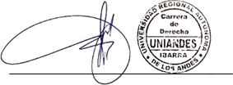

Dr. Alipio Cadena Posso

**COORDINADOR CARRERA DE DERECHO**

**UNIANDES IBARRA**